**9.新冠健康图谱**

**9.1简介以及潜在应用**

新冠健康图谱包含跟新冠肺炎相关的各类疾病、药物、症状、检查、全国各地接收新冠肺炎定点医院等信息。

潜在应用:  流行病调查研究，基于图谱的新冠肺炎健康防护问答。

**9.2数据schema**

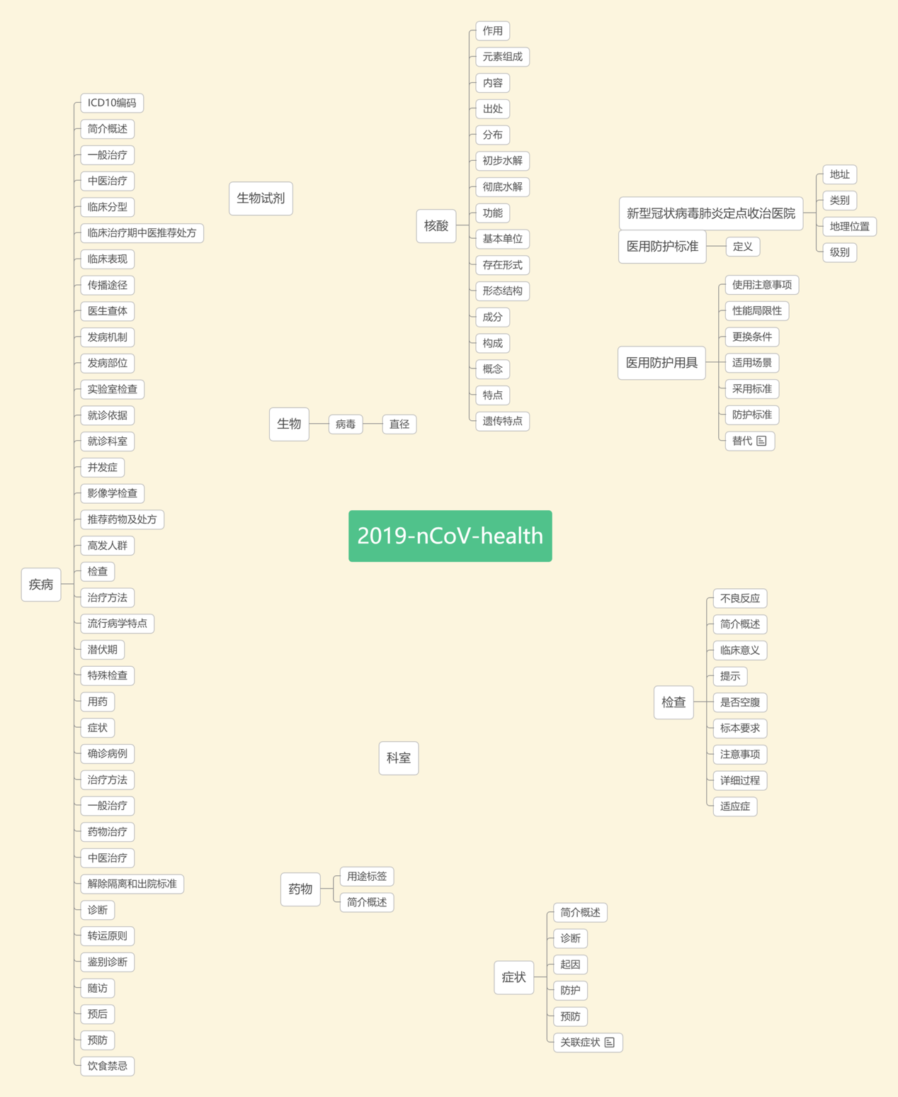

**9.3数据**

**来源与规模**

数据来源：

   《新型冠状病毒感染的肺炎诊疗方案》

百度百科

北京妙医佳健康科技集团有限公司

卫生健康委

数据规模

概念：592个

实例：7205个

数值属性：89个

对象属性：16个

三元组数量：51575个

**9.4规范**

命名空间：<http://www.openkg.cn/2019-nCoV/health/>

属性定义：<http://www.openkg.cn/2019-nCoV/health/property/P+ID>（Integer）

概念定义：<http://www.openkg.cn/2019-nCoV/> health /class/C+ID（Integer）

实体定义：<http://www.openkg.cn/2019-nCoV/> health /resource/R+ID（Integer）

**9.5可视化的图谱样例**

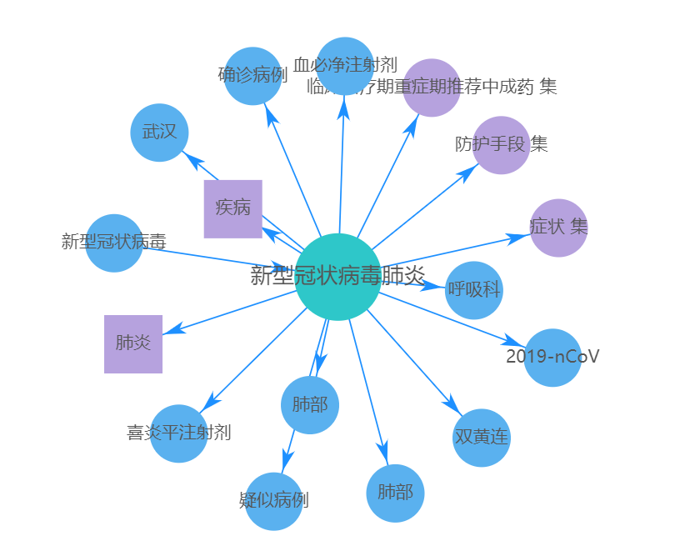

**9.6作者介绍**

   许斌      xubin@tsinghua.edu.cn              清华大学

毛亦铭    845285227@qq.com                清华大学

阎婧雅    yanjy16@qq.com                   清华大学

初凤灵    18310728254@163.com             清华大学

吴高晨    wgc2019@mail.tsinghua.edu.cn       清华大学

仝美涵    tongmh17@mails.tsinghua.edu.cn     清华大学

孙静怡    820567377@qq.com                清华大学

李子明    liziming5353@126.com              清华大学

陈秋阳    autumnchenqy@aliyun.com          清华大学

李凯曼    201822210009@mail.bnu.edu.cn      清华大学

郑晓飞    13718825535@126.com             清华大学

刘邦长    [liubangchang@miao.cn](mailto:liubangchang@miao.cn)     北京妙医佳健康科技集团有限公司

常德杰    [changdejie@miao.cn](mailto:changdejie@miao.cn)       北京妙医佳健康科技集团有限公司

闫广庆    yanguangqing@miao.cn    北京妙医佳健康科技集团有限公司

季科      [jike@miao.cn](mailto:jike@miao.cn)              北京妙医佳健康科技集团有限公司